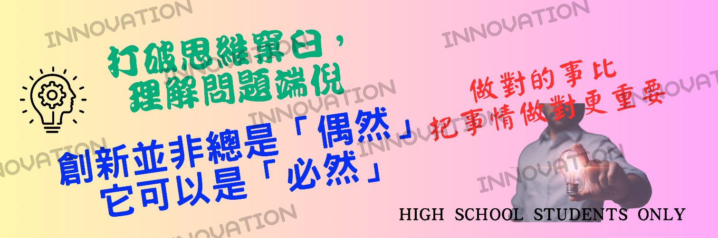創新金鑰匙
打破思維窠臼，理解問題端倪
1.做對的事比把事情做對更重要。
2.創新並非總是「偶然」，有可能是『必然』。

- 課程名稱
創新金鑰匙
- 課程目的
- 顛覆我們的思維框架並多方思維整合出最佳解，提升自我競爭力。
- 讓你我發現創新並非天馬行空，而是系統性的特徵。
- 找到關鍵核心不利點，以最小成本換取最大改善。
- 課程特色
- 常見生活例子拉近距離
- 讓學生操作體驗，習得方法的前後差異。
- 創新並非都是偶然，透過課程讓它演變成是必然。
- 課程內容
A. TRIZ萃智：萃取前人與大自然的智慧
B. 矛盾與四十發明原則：做對的事比好事情做對更重要。
C. 解答指引 ：換 、加、減思維
註：以上課程會穿插實作練習
五、招生對象
高中職學生
- 活動時間
2024/07/21 (日)，9：00~16：00 (午休一小時)，共6小時
- 活動地點
工研院光明新村教室(清華大學旁)（新竹市東區）
- 費用
- 課程費用3,000元，含午餐、結業證書
- 優惠：兩人同行九五折，同時報2堂課九五折
- 線上報名: https://www.ssi.org.tw/?p=700

- 講師介紹
David老師
經歷：陽明交通大學(化碩)，長興化工 RD，台積電 製程工程師，國際I-SIM L2 創新師，國際I-SIM L1專利技術分析師
- 報名方式
      - 報名時間：即日起報名至2024年7月14日止
      - 報名方式：線上報名 https://www.ssi.org.tw/?p=700
      - 繳費完畢即報名完成。回傳繳費單，確認完成報名service@ssi.org.tw
- 繳費方式
戶名：中華系統性創新學會
銀行：兆豐國際商業銀行(017) 竹科新安分行(0206)
帳號：020-09-10136-1
- 主辦單位
中華系統性創新學會
亞卓國際顧問股份有限公司
- 聯絡資訊
中華系統性創新學會，服務時間：每週一至週五 09:00~18:00
電話：03-5723200，傳真：03-5723210，聯絡信箱：service@ssi.org.tw
新竹市光復路二段352號6樓
- 備註
- 主辦方有權調整實體活動之主題與進行方式，保有修改及終止本活動之權力。
- 如遇天災、人為不可抗力等因素，造成營隊活動有必要臨時終止，主辦單位保有活動更改權，退費方式將另行通知。

